MANIFESTACIÓN

23 DE NOVIEMBRE DE 2014. Madrid / 12:00 horas
Tribunal de Cuentas - Puerta del Sol

- Derogación de las leyes sexistas
basadas en la ideología de género.
- Fiscalización del dinero público
empleado en políticas de ideología de género.
- Custodia Compartida, sí.
- Denuncias falsas, no.
- Síndrome de Alienación Parental, no.



- IGUALDAD ANTE LA LEY
- RECUPERACIÓN DEL DERECHO A LA PRESUNCIÓN DE INOCENCIA
- POR EL DERECHO DE LOS NIÑOS A CRECER CON AMBOS PADRES
- LOS HIJOS DE LOS PADRES SEPARADOS TAMBIÉN VOTAN
- CAMBIOS LEGISLATIVOS YA
- NO AL EXPOLIO DE LOS PADRES SEPARADOS

 620 100 000
www.projusticia.es/madridnoviembre2014.html
madridnoviembre2014@gmail.com

MANIFESTACIÓN

23 DE NOVIEMBRE DE 2014. Madrid / 12:00 horas
Tribunal de Cuentas - Puerta del Sol

- Derogación de las leyes sexistas
basadas en la ideología de género.
- Fiscalización del dinero público
empleado en políticas de ideología de género.
- Custodia Compartida, sí.
- Denuncias falsas, no.
- Síndrome de Alienación Parental, no.

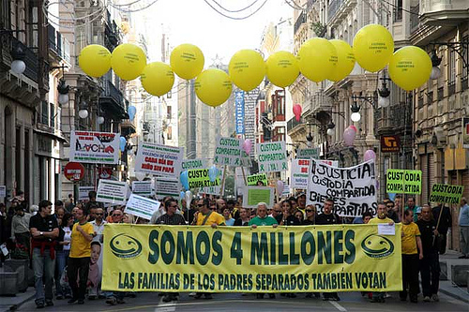

- IGUALDAD ANTE LA LEY
- RECUPERACIÓN DEL DERECHO A LA PRESUNCIÓN DE INOCENCIA
- POR EL DERECHO DE LOS NIÑOS A CRECER CON AMBOS PADRES
- LOS HIJOS DE LOS PADRES SEPARADOS TAMBIÉN VOTAN
- CAMBIOS LEGISLATIVOS YA
- NO AL EXPOLIO DE LOS PADRES SEPARADOS

 620 100 000
www.projusticia.es/madridnoviembre2014.html
madridnoviembre2014gmail.com

MANIFESTACIÓN

23 DE NOVIEMBRE DE 2014. Madrid / 12:00 horas
Tribunal de Cuentas - Puerta del Sol

- Derogación de las leyes sexistas
basadas en la ideología de género.
- Fiscalización del dinero público
empleado en políticas de ideología de género.
- Custodia Compartida, sí.
- Denuncias falsas, no.
- Síndrome de Alienación Parental, no.

- IGUALDAD ANTE LA LEY
- RECUPERACIÓN DEL DERECHO A LA PRESUNCIÓN DE INOCENCIA
- POR EL DERECHO DE LOS NIÑOS A CRECER CON AMBOS PADRES
- LOS HIJOS DE LOS PADRES SEPARADOS TAMBIÉN VOTAN
- CAMBIOS LEGISLATIVOS YA
- NO AL EXPOLIO DE LOS PADRES SEPARADOS

 620 100 000
www.projusticia.es/madridnoviembre2014.html
madridnoviembre2014@gmail.com

MANIFESTACIÓN

23 DE NOVIEMBRE DE 2014. Madrid / 12:00 horas
Tribunal de Cuentas - Puerta del Sol

- Derogación de las leyes sexistas
basadas en la ideología de género.
- Fiscalización del dinero público
empleado en políticas de ideología de género.
- Custodia Compartida, sí.
- Denuncias falsas, no.
- Síndrome de Alienación Parental, no.

- IGUALDAD ANTE LA LEY
- RECUPERACIÓN DEL DERECHO A LA PRESUNCIÓN DE INOCENCIA
- POR EL DERECHO DE LOS NIÑOS A CRECER CON AMBOS PADRES
- LOS HIJOS DE LOS PADRES SEPARADOS TAMBIÉN VOTAN
- CAMBIOS LEGISLATIVOS YA
- NO AL EXPOLIO DE LOS PADRES SEPARADOS

 620 100 000
www.projusticia.es/madridnoviembre2014.html
madridnoviembre2014@gmail.com

